**ĐỀ SỐ 4**

Một hệ thống quản lý Thư viện (**LibMan**) của một trường Đại học cho phép quản lý các loại tài liệu thông thường (sách, giáo trình, tạp chí…). Hệ thống cho phép người quản lý, nhân viên thư viện và bạn đọc thực hiện các chức năng sau khi đăng nhập:

• **Nhân viên quản lí**: xem các dạng báo cáo thống kê: các tài liệu theo số lần mượn, các độc giả theo số lần mượn, các nhà cung cấp theo số lượng tài liệu nhập.

**• Nhân viên thư viện**: Cập nhật tài liệu, bạn đọc, nhà cung cấp (thêm, xóa, thay đổi), tìm kiếm, cho mượn tài liệu, nhận trả tài liệu từ bạn đọc, nhập tài liệu từ nhà cung cấp.

**• Bạn đọc**: mượn tài liệu, trả tài liệu trực tiếp với nhân viên, tìm kiếm thông tin tài liệu, đăng kí làm thẻ bạn đọc trực tuyến.

• Chức năng bạn **đọc đăng kí làm thẻ bạn đọc**: chọn menu đăng kí làm thẻ bạn đọc → nhập thông tin bạn đọc và thẻ, click thêm → hệ thống báo thành công.

• Chức năng nhân viên quản **lí thống kê tài liệu theo số lần mượn**: chọn menu xem báo cáo → chọn thống kê tài liệu theo lượt mượn → chọn ngày bắt đầu, kết thúc thống kê → xem thống kê tài liệu → click vào một tài liệu → xem chi tiết các lần tài liệu được mượn → click một lần mượn → xem chi tiết phiếu mượn tương ứng.

# Vẽ sơ đồ lớp thực thể của hệ thống

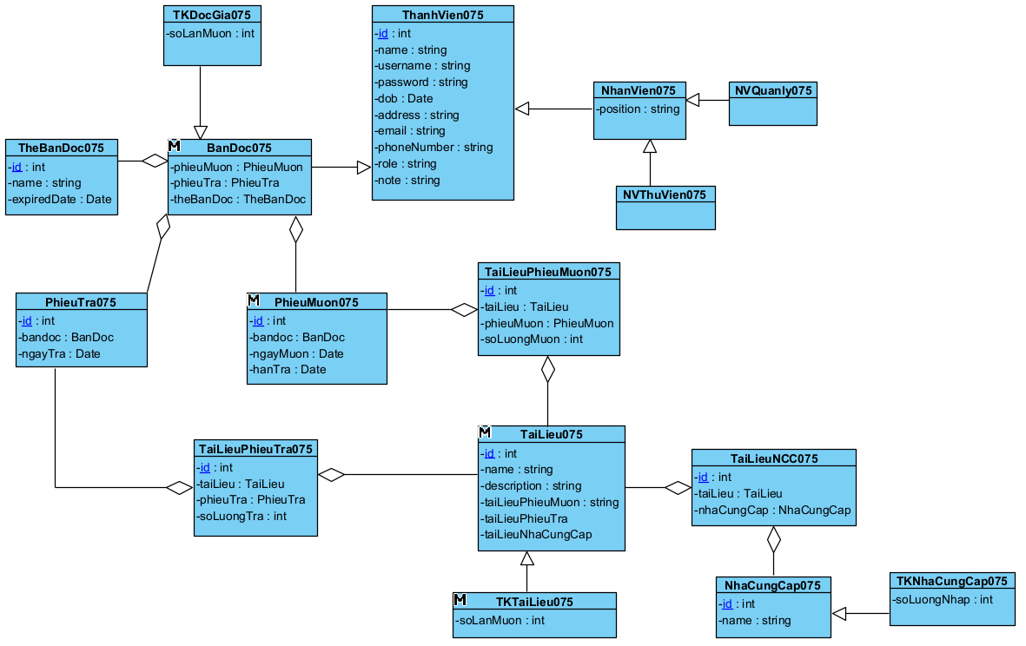

1. **Vẽ biểu đồ CSDL của hệ thống**

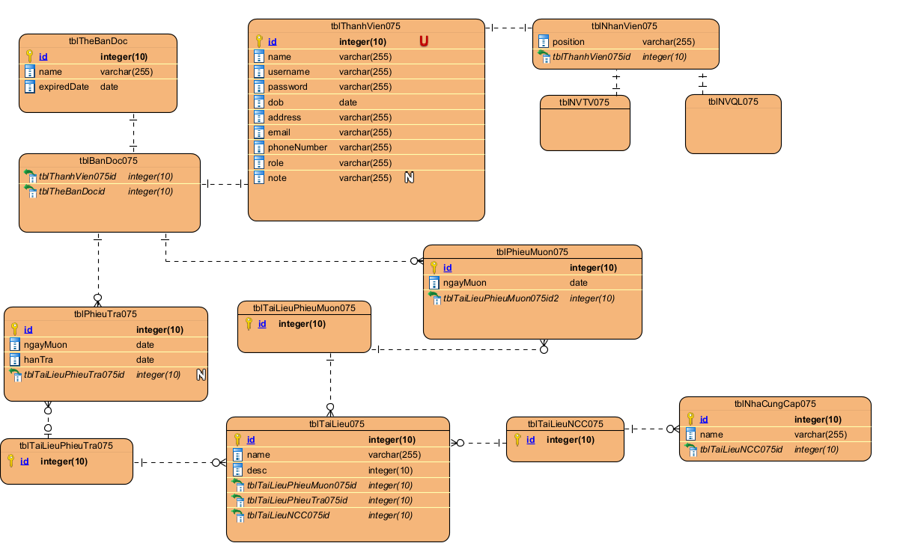

1. **Thiết kế giao diện cho các giao diện xuất hiện trong biểu đồ cho mỗi module**

***3.1. Đăng kí thẻ bạn đọc***

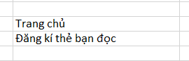

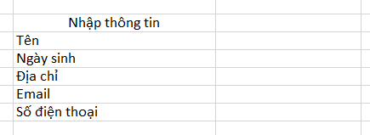

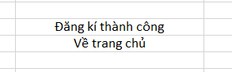

***3.2. Thống kê tài liệu theo số lần mượn***

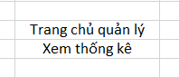

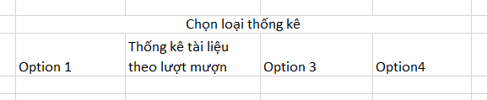

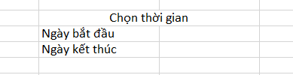

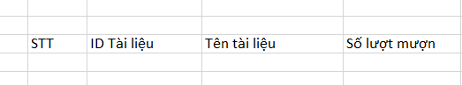

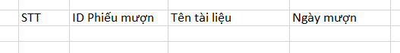

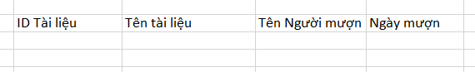

1. **Vẽ sơ đồ lớp module**
   1. ***Đăng kí thẻ bạn đọc***
   2. ***Thống kê tài liệu theo số lần mượn***
2. **Biểu đồ hoạt động**
   1. ***Đăng kí thẻ bạn đọc***

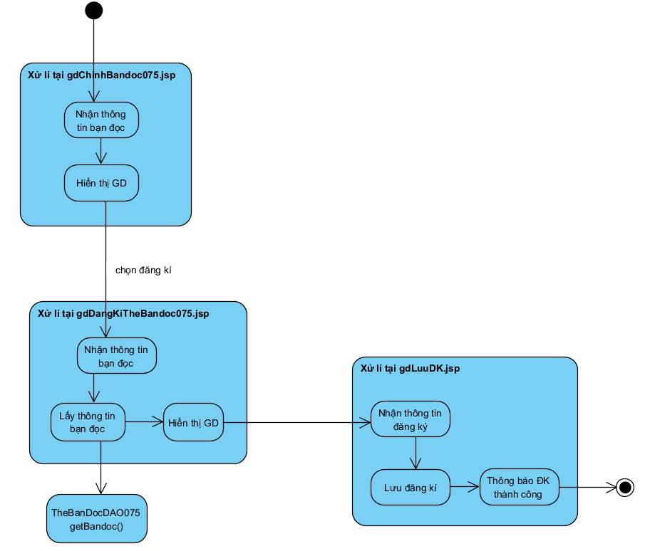

* 1. ***Thống kê tài liệu theo số lần mượn***

1. **Scenario ver 3.0**
   1. ***Đăng kí thẻ bạn đọc***
   2. ***Thống kê tài liệu theo số lần mượn***
2. **Biểu đồ tuần tự**
   1. ***Đăng kí thẻ bạn đọc***

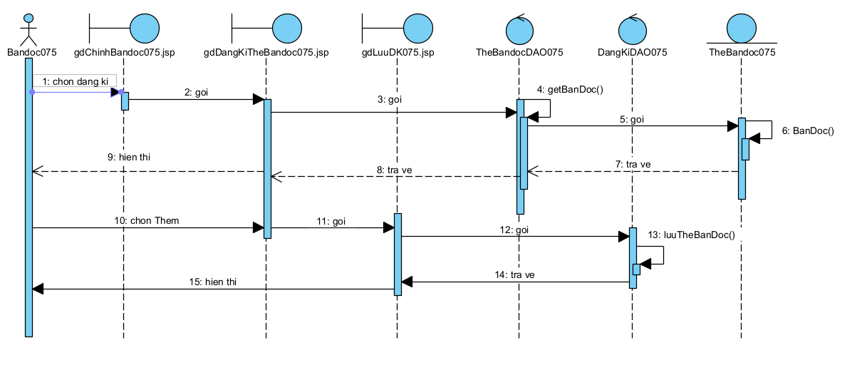

* 1. ***Thống kê tài liệu theo số lần mượn***

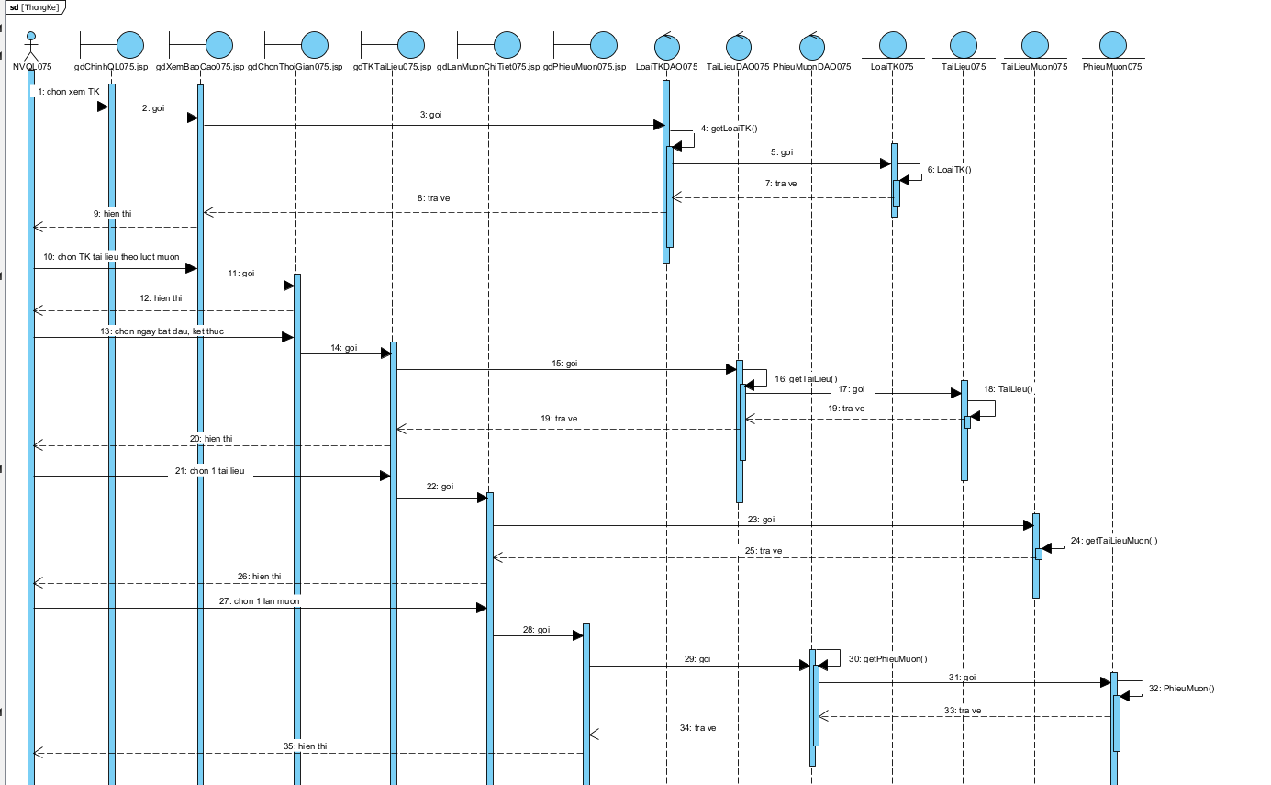

1. **Biểu đồ gói**

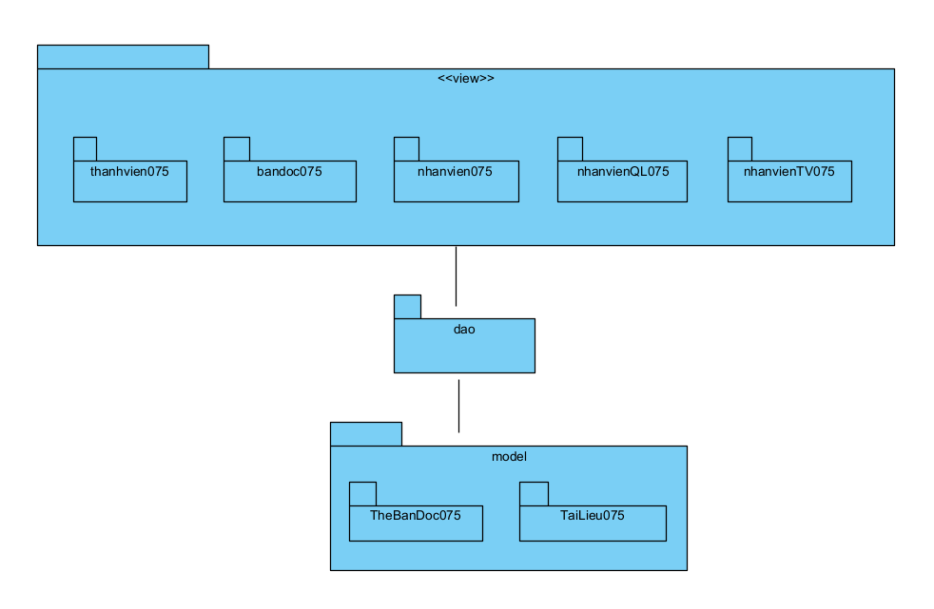

**9.Biểu đồ triển khai**

